1.ПРИМЕНЕНИЕ

Сварочные агрегаты модельного ряда АДД с приводом от дизельных двигателей предназначены для питания одного или двух постов при ручной дуговой сварке, резке и плавке металлов постоянным током, плавящимися и не плавящимися электродами в полевых условиях.
Широкое применение станции получили для использования на строительных площадках, при проведении дорожных, коммунальных работ, при прокладывании нефтегазопроводов.

Простые в эксплуатации и неприхотливые в обслуживании сварочные агрегаты АДД обладают рядом преимуществ:

Полная заводская готовность агрегата при поставке.
Сварочный генератор является генератором индукторного типа и не имеет щеточного узла. Конструкция генератора простая, ремонт возможен даже в полевых условиях.
Сварочный агрегат прост в обслуживании и не требует высококвалифицированного обслуживающего персонала, и частого и дорогостоящего технического обслуживания в период эксплуатации.
Ограничение тока холостого хода заложено в конструкции генератора и не требует применения специальных устройств.

Весь ряд построен на основе дизельных двигателей изготовления РФ и Белоруссии.
Все сварочные агрегаты изготавливаются в исполнении на колесном шасси, на стойках, на салазках.
Вид климатического исполнения и категория размещения У1, Т1.

Предусматривается следующая дополнительная комплектация:
1 Сварочными кабелями, электрододержателем, щитком сварщика.
2 Комплектация расширенным комплектом инструмента для проведения технического обслуживания.
3 Дополнительный ящик для инструмента.
4 Дополнительный топливный бак.
5 Система предварительного подогрева для пуска сварочного агрегата при температуре окружающего воздуха ниже – 25 °С.
6 Шумоизолированный кузов.
7 Световая сигнализация.
8 Тормозная система.
9 Система автоматической аварийной защиты.
10 Встроенный вспомогательный генератор 220/380 В, 4-7 кВА, переменного тока (для питания электроинструментов и потребителей с активной нагрузкой – лампы накаливания, нагреватели, паяльники).
11 Набор электроинструментов на 220 В.
12 Система запуска с использованием пускового двигателя (безаккумуляторная).
13 Светильник, софит для проведения работ в ночное время.
14 Приспособление для накачки шин.
15 Противоугонная цепь.
16 Электрический указатель уровня топлива.
17 Счетчик моточасов.
18 Система быстроразборного ограждения места проведения работ.
19 Кабели для дистанционного запуска из постороннего источника
20 Возможное изготовление с другими типами дизельных двигателей, в том числе с двигателями обеспечивающими нормы по токсичности Евро 4.
21 Устройство для сушки электродов.
22 Шасси на “больших” колесах 8,5х20.
23 Покраска в цвета заказчика.

2.ОПИСАНИЕ КОНСТРУКЦИИ

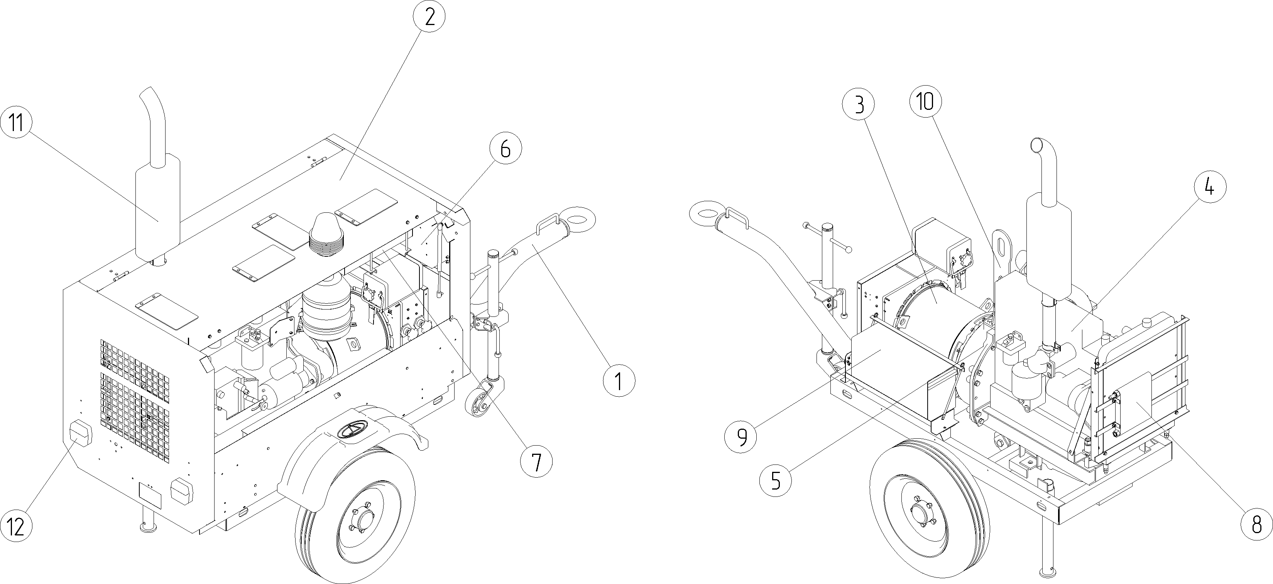

Генератор(3), приводимый в действие двигателем (4) через эластичную муфту (5), смонтированы на прицепе(1), состоящем из рамы, торсионной подвески, дышла, передней и задней опорных стоек, вырабатывает необходимое для проведения работ напряжение и ток. Сила тока регулируется смонтированным на генераторе реостатом.
Сварочный агрегат накрыт быстроразборным кузовом (2), который защищает смонтированные на прицепе узлы от прямого попадания на них атмосферных осадков. На пульте управления (6) смонтированы все необходимые для работы сварочного генератора приборы и датчики. Также в состав агрегата сварочного входят: аккумуляторная батарея 12 В (9), строповочное устройство (10), предназначенное для выполнения со станцией погрузочно – разгрузочных работ, система охлаждения двигателя (8) при жидкостном охлаждении двигателя, система питания двигателя топливом (7), глушитель (11), световая сигнализация (12).
Так как сварочные агрегаты выполняются в различных видах исполнения и имеют различную комплектацию, ниже приведены номера сборочных чертежей в зависимости от комплектации и исполнения:
В№п.п | Обозначение спецификации для изготовления | Отличительные особенности
Агрегат сварочный |  |  | Двигатель Д-144-81
1.1 | 438.00.00.00-10 | АДД-4002М2, передвижной
1.2 | 468.00.00.00-10 | АДД-2х2502, передвижной
Агрегат сварочный |  |  | Двигатель Д-242
2.1 | 412.00.00.00-01 | АДД-4001М, стационарное исполнение
2.2 | 439.00.00.00-04 | АДД-4002М3, передвижной
2.3 | 439.00.00.00-05 | АДД-4002М3, передвижной, с встроенным вспомогательным генератором 220/380 В, 7/4 кВА
2.4 | 439.00.00.00-06 | АДД-4002М3, передвижной, с тормозной системой
2.5 | 439.00.00.00-07 | АДД-4002М3, передвижной, с встроенным вспомогательным генератором 220/380 В, 4,8 кВА
2.6 | 439.00.00.00-15 | АДД-4002М3, передвижной, в усеченном кузове
2.7 | 482.00.00.00-00 | АДД-5002М3, передвижной, в усеченном кузове
2.8 | 468.00.00.00-30 | АДД-2х2502, передвижной
2.9 | 468.00.00.00-32 | АДД-2х2502, стационарное исполнение
2.10 | 468.00.00.00-35 | АДД-2х2502, передвижной, в усеченном кузове
Агрегат сварочный |  |  | Двигатель КД 48
3.1 | 438.00.00.00-15 | АДД-4002М2, передвижной
3.2 | 468.00.00.00-15 | АДД-2х2502, передвижной
Пример обозначения агрегата сварочного при заказе:
438.00.00.00-10 Агрегат сварочный АДД-4002М2 У1 ТУ У 00110792.012-94.
3.ТЕХНИЧЕСКИЕ ХАРАКТЕРИСТИКИ

Наименование параметра и размера | Единица измерения | Агрегаты сварочные
Наименование параметра и размера | Единица измерения | АДД-4002М2 | АДД-2х2502 |  | АДД-4001М | АДД-4002М3 | АДД-2х2502 | АДД-5002М3 | АДД-4002М2 | АДД-2х2502
Сварочный генератор | ___ | ГД-4014 | ГД-2х2501 |  | ГД-4014 |  | ГД-2х2501 | ГД-5002 | ГД-4014 | ГД-2х2501
Номинальный сварочный ток | А | 400 | 250 |  | 400 |  | 250 | 500 | 400 | 250
Ном. рабочее напряжение | В | 36 | 30 |  | 36 |  | 30 | 36 | 36 | 30
Напряжение холостого хода,  не более | В | 100
Пределы регулирования сварочного тока | А | 60÷400 | 60÷270 |  | 60÷400 |  | 60÷270 | 60÷500 | 60÷400 | 60÷270
Номинальная относительная продолжитель-ность нагрузки ПН | % | 60 |  |  |  |  |  | 60 | 60
Номинальная частота вращения ротора генератора | с⁻¹  (об/мин) | 30 (1800±30) | 33,3  (2000±30) | 30  (1800±30) |  |  |  |  | 30 (1800±30) |  | 33,3  (2000±30)
Приводной двигатель | ___ | Д144-81 |  | Д-242 |  |  |  |  | КД 48
Мощность эксплуата-ционная | кВт (л.с.) | 36,9^{+4,5} (50) |  | 44,1^{+4,5} (60) |  |  |  |  | 48,0^{+4,5} (65)
Тип охлаждения | ___ | воздушный |  | водяной |  |  |  |  | водяной

Технические параметры изделий, приведенные в таблице, могут изменяться по просьбе заказчика.

4.ГАБАРИТНЫЕ РАЗМЕРЫ
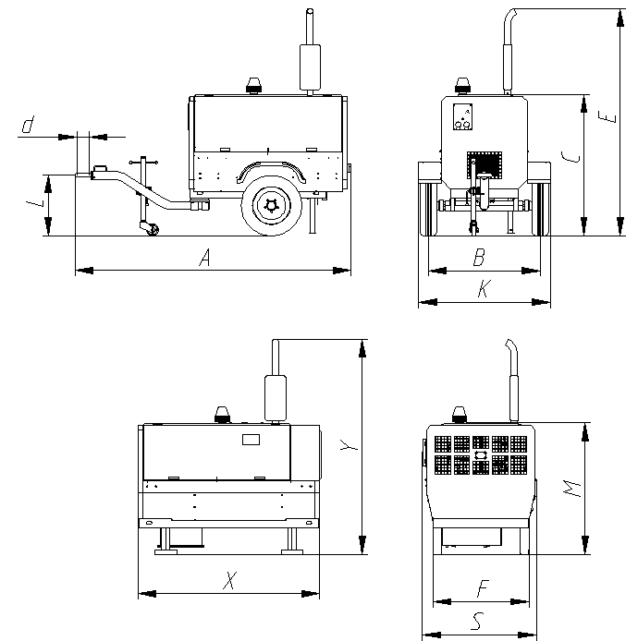

Наимено-вание параметров | Ед. изм. | АДД-4002М2 | АДД-2х2502 | АДД-4002М3 | АДД-2х2502 | АДД-4002М2 | АДД-2х2502 | АДД-4002М3 | АДД-5002 | АДД-2х2502 | АДД-4001М
Наимено-вание параметров | Ед. изм. | Д-144-81 |  | АДД-4002М3 | АДД-2х2502 | КД 48 |  | Усеченный кузов |  |  | АДД-4001М
А | мм | 3330 |  | 3300 |  | 3230 |  | 3000 |  |  | ----
В | мм | 1485 |  |  |  |  |  | 1235 |  |  | ----
С | мм | 1350 |  | 1675 |  | 1610 |  | 1560 |  |  | ----
d | мм | 90 |  |  |  |  |  |  |  |  | ----
Е | мм | 2250 |  | 2580 |  | 2225 |  | 2510 |  |  | ----
K | мм | 1705 |  | 1755 |  | 1755 |  | 1455 |  |  | ----
L | мм | 660 |  | 740 |  | 786 |  | 670 |  |  | ----
Х | мм | 2070 |  | ---- | 2040 | 1970 |  | 1740 |  | 1850 | 2040
S | мм | 1280 |  | ---- | 1280 | 1230 |  | 950 |  |  | 1280
M | мм | 1200 |  | ---- | 1475 | 1320 |  | 1400 |  |  | 1475
Y | мм | 2100 |  | ---- | 2380 | 1940 |  | 2350 |  |  | 2380
F | мм | 1000 |  | ---- | 1060 | 1060 |  | 740 |  |  | 1060
Масса  (не более) | кг | 1150 | 1300 | 1330 | 1450 | 1200 | 1300 | 1000 |  | 1150 | 1130

5. ОПРОСНОЙ ЛИСТ

Назначение и области применения:

Требуемые параметры работы:

Пределы регулирования сварочного тока от до А

Условия работы: - непрерывный режим; - периодический, часов в сутки
Температура окружающей среды, min/max / ⁰С

Тип агрегата:

- Стационарное исполнение
- Передвижной

Двигатель:

- Дизельный
- Бензиновый

- Бензиновый, с работой на сжиженном газе.

Ходовая часть:

Тип сцепного прибора:

- Петля Ø
- Шар Ø

Тип тормозной системы:

- Безтормозной прицеп
- Тормоз наката (инерционная тормозная система)
- Пневматическая тормозная система.

Дышло:
- Регулируемое по высоте
- Не регулируемое по высоте

Дополнительное оборудование:

Количество: штук

Дополнительные требования, пожелания, типы услуг:

Информация о заказчике:

